1 objetivo

Agregar firma electrónica al correo Web.

2 alcance

Aplica para todo el personal.

3 Prerrequisitos DEL DEPARTAMENTO DE TECNOLOGIA DE LA INFORMACION
ESTOS PRERREQUISITOS DEBERAN SER PROPORCIONADOS POR EL DEPARTAMENTO DE “ESTANDARES” O MERCADOTECNIA???

- Para poder subir la imagen de la firma se necesita primero las siguientes características
- 1.1- La firma debe de llamarse como tu usuario de correo ejemplo
- 1.2 -jareyes.tor@bhermanos.com tu imagen se debe de llamar jareyes.jpg

- Debe de tener las siguientes medidas
IMAGEN A:
567X145 PIXELES
A 96 PIXELES/PULGADA

- Nota: si la imagen no cuenta con las características de NOMBRE y MEDIDAS será rechazada.

guardar imagen en el correo web

Primero entramos a esta página que es la de correo web

https://webmail.bhermanos.com/owa

Entramos con nuestro usuario sin colocar la extensión .tor@bhermanos.com
Solo pondremos el usuario y contraseña tal como se muestra en la imagen
Y dan clic en iniciar sesión

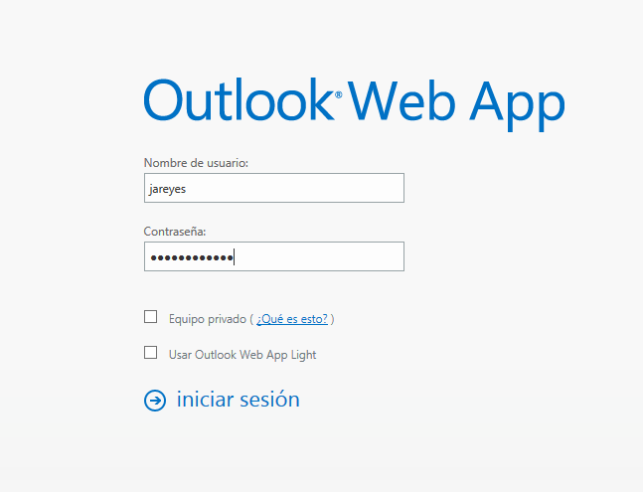

Dentro de la ventana principal del correo en la parte derecha vamos a encontrar el siguiente boton con forma de Engrane, y damos clic en Opciones

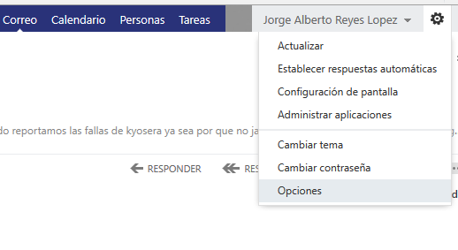

Nos va a mandar a la siguiente ventana de Opciones y seleccionamos con clic Configuracion
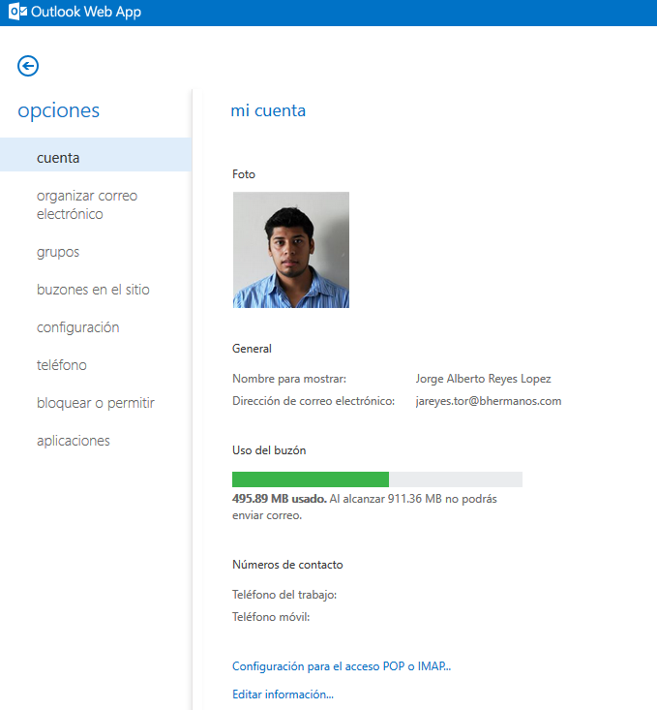
- Una vez en esta ventana de configuracíon
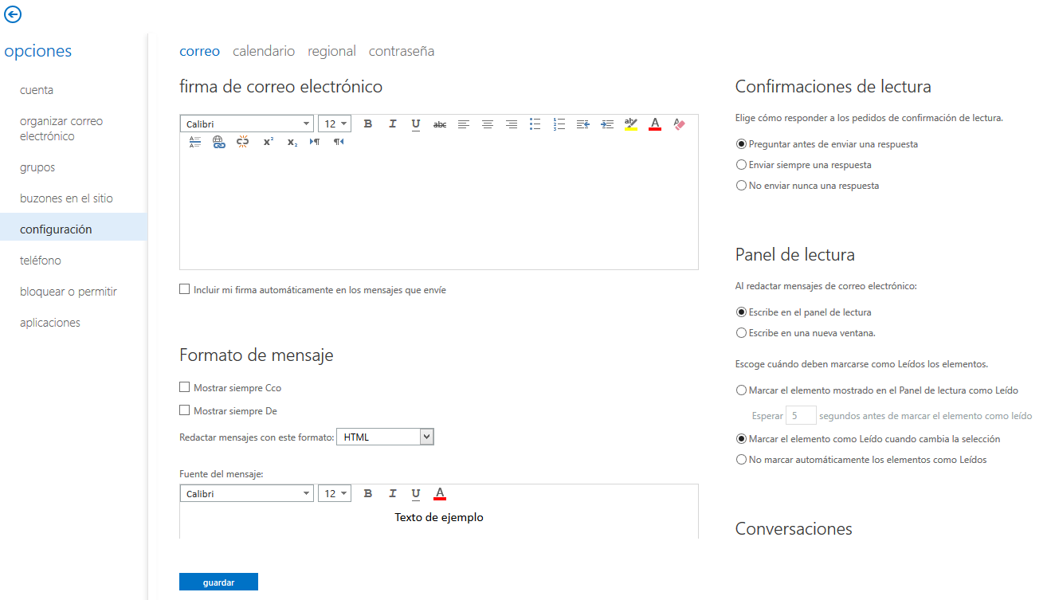

vamos a abrir una nueva ventana de internet explorer o del navegado que esten usando y van a teclear la siguiente ruta

https://webmail.bhermanos.com/firma/jareyes.jpg

el final de la ruta tiene que ser con el nombre de su imagen (Firma)
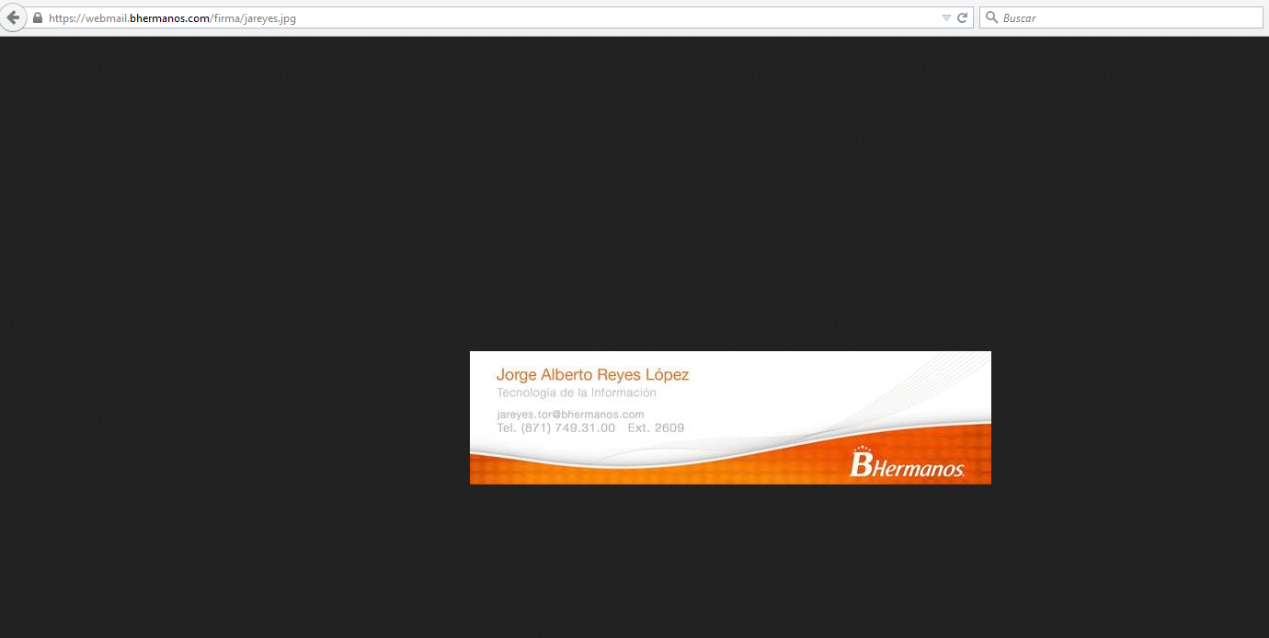
- Nos tiene que mostrar la imagen de la firma electrónica en pantalla
- Ahora solo selecciona la imagen y arrástrala hasta el campo vacío del correo web
- Selecciona la casilla Incluir mi firma automáticamente en los mensajes que envíe
- Cuando ya tengas la imagen ahí coloca tu cursor en la parte final de la imagen y da un Enter ya que de otra forma al mandar correos saldrá pegado un texto de seguridad que normalmente se manda en los correos
- Al hacer esto ya se verá un espacio entre el texto y la firma

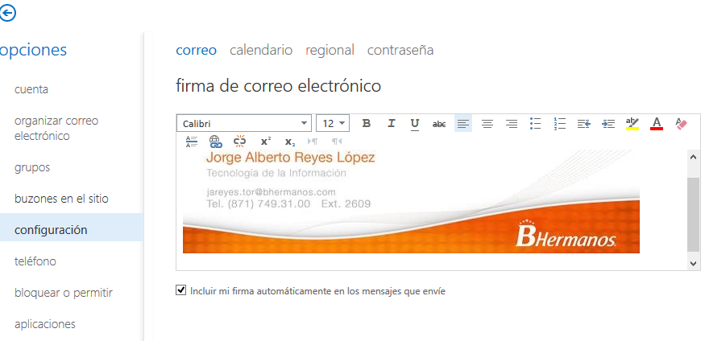

- Y por último damos clic en Guardar
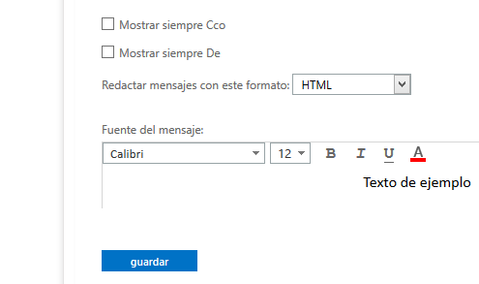
- Damos clic en esta Flecha para regresar a la ventana principal del correo.
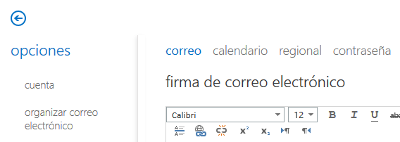
- Das clic en correo nuevo
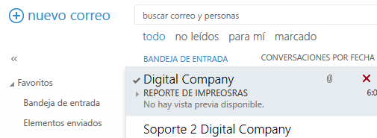
- Y si vemos la imagen de nuestra firma en el pie de página del correo nuevo, todo resulto exitoso, si no realiza nuevamente los pasos 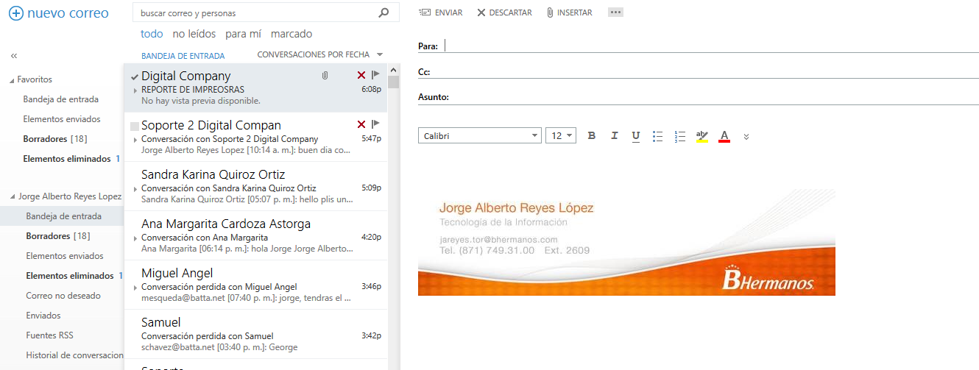

Nota: Este procedimiento no funciona si al entrar al correo tienes habilitada la casilla
Usar Outlook Web App Light

